4. A feladat a XVI-XVII. századi természettudományhoz és művészethez kapcsolódik.
Írja a képek mellé a hozzájuk tartozó fogalmak betűjelét! (Használja a középiskolai
történelmi atlaszt!) (Elemenként 0,5 pont.) 2009 máj 1

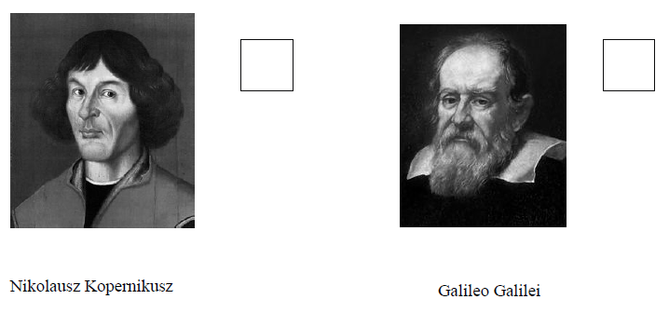

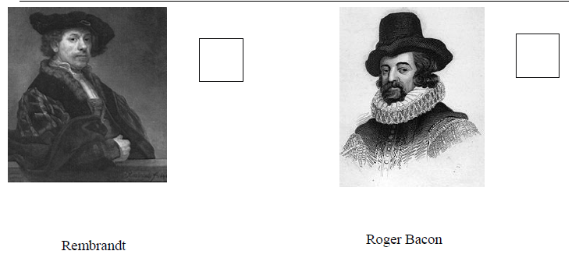

A. filozófia
B. fizika
C. festészet
D. csillagászat

Megoldás
